INSTRUÇÕES GERAIS PARA AUTORES:

- Prepare sua contribuição de acordo com as seguintes Diretrizes:

Título Título Título Título Título Título Título Título (portugués)

Autor Um
https://orcid.org/0000-0000-0000-0000
http://lattes.cnpq.br/0000000000000000000000
Título e nome da instituição (sigla) onde foi obtido o diploma. Função desempenhada e Instituição a que está vinculado (Sigla), cidade, estado, país. Endereço para correspondência: Rua/Av., número, complemento, bairro, cidade, estado, país, CEP: 00000-000. E-mail: autor1@mail.com.

Autor Dois
https://orcid.org/0000-0000-0000-0000
http://lattes.cnpq.br/0000000000000000000000
Título e nome da instituição (sigla) onde foi obtido o diploma. Função desempenhada e Instituição a que está vinculado (Sigla), cidade, estado, país. Endereço para correspondência: Rua/Av., número, complemento, bairro, cidade, estado, país, CEP: 00000-000. E-mail: autor2@mail.com.

Autor Três
https://orcid.org/0000-0000-0000-0000
http://lattes.cnpq.br/0000000000000000000000
Título e nome da instituição (sigla) onde foi obtido o diploma. Função desempenhada e Instituição a que está vinculado (Sigla), cidade, estado, país. Endereço para correspondência: Rua/Av., número, complemento, bairro, cidade, estado, país, CEP: 00000-000. E-mail: autor3@mail.com.

Resumo (Português)
Neste trabalho apresentamos uma síntese da reconstrução do significado global da derivada que realizamos com a ajuda de algumas ferramentas teóricas da abordagem ontossemiótica do conhecimento e instrução matemática. Da mesma forma, caracterizamos o sentido pretendido no currículo do Bacharelado a partir das práticas matemáticas propostas tanto no Currículo quanto nos livros didáticos desse nível. A comparação de ambos os significados (global e curricular) permite avaliar a adequação epistêmica do significado curricular. A metodologia de análise didática aplicada ao caso da derivada no currículo mexicano (Plano de estudos e livros didáticos) pode ser aplicada a outros conteúdos e contextos. As informações fornecidas podem ser úteis para o professor de matemática do ensino médio, uma vez que revelamos alguns vieses nos significados da derivada privilegiados pelo currículo que poderiam ser evitados para melhorar o ensino da derivada.
Palavras-chave: Derivada, Significado Global, Currículo de Matemática, Conhecimento Docente, Abordagem Ontosemiótica. Separadas por vírgula (,)

Title Title Title Title Title Title Title Title Title Title (Inglés)

Abstract
In this paper we report a synthesis of a reconstruction of the derivative holistic meaning carry out using some theoretical notions of the onto-semiotic approach. We characterize the intended high school curricular meaning about the derivative, based on the mathematical practices proposed in both the core curriculum and in the textbooks. The comparison between the global and curricular meanings allows assessing the “epistemic suitability of curricular meaning”, intended for the high school curriculum. The methodology of the didactical analysis, applied to the case of the derivative in the Mexican curriculum and textbook can be extended to other contents and contexts. The information provided may be useful for high school mathematics teacher because we reveal some biases in the meanings of the derivative privileged by the curriculum that could be avoided to improve the teaching of the derivative.
Keywords: Derivative, Holistic Meaning, Mathematics Curriculum, Teacher Knowledge, Ontosemiotic Approach. Separadas por vírgula (,)

Título Título Título Título Título Título Título Título (español)

Resumen (español)
En este trabajo presentamos una síntesis de la reconstrucción del significado global de la derivada que hemos realizado con la ayuda de algunas herramientas teóricas del enfoque ontosemiótico del conocimiento y la instrucción matemática. Así mismo, caracterizamos el significado pretendido en el currículo de Bachillerato a partir de las prácticas matemáticas propuestas tanto en el Plan de Estudios como en los libros de texto de dicho nivel. La comparación de ambos significados (global y curricular) permite valorar la idoneidad epistémica del significado curricular. La metodología de análisis didáctico aplicada para el caso de la derivada en el currículo (Plan de Estudios y libros de texto) mexicano, se puede aplicar a otros contenidos y contextos. La información aportada puede ser útil para el profesor de matemáticas de bachillerato ya que revelamos algunos sesgos en los significados de la derivada privilegiados por el currículo que podrían ser evitados para mejorar la enseñanza de la derivada.
Palabras clave: Derivada, Significado Global, Currículo de Matemáticas, Conocimiento del Profesor, Enfoque Ontosemiótico. Separadas por vírgula (,)

Introdução

A descoberta do Cálculo1 é uma das grandes conquistas intelectuais da civilização, pois serviu durante mais de três séculos como ferramenta quantitativa para a investigação de problemas científicos. O cálculo é fundamental para áreas da matemática como probabilidade, topologia, teoria de grupos e aspectos de álgebra, geometria e teoria dos números. Sem ele, a tecnologia e a física modernas podem ser difíceis de imaginar ( Kleiner , 2002). Contudo, sabe-se que o ensino de cálculo é fonte de sérios problemas, tanto para alunos como para professores ( Hitt , 2003), na compreensão de suas ideias fundamentais. A derivada é um dos conceitos fundamentais para o estudo do cálculo, embora um tratamento excessivamente algébrico do conceito, sem a utilização de outros tipos de representações para o seu ensino, possa contribuir para o surgimento de dificuldades na sua compreensão. Artigue (1995) salienta que embora os alunos possam ser ensinados a realizar alguns cálculos de derivadas de forma mais ou menos mecânica e a resolver alguns problemas padrão, são encontradas grandes dificuldades em alcançar uma compreensão satisfatória dos conceitos e métodos de pensamento que constituem o núcleo. deste campo da matemática.
Da mesma forma, Artigue (1998) destaca que a pesquisa didática mostra que é difícil para os alunos ingressarem no campo conceitual da Análise, quando esta não se reduz à sua parte algebrizada , mas visa ao desenvolvimento de modos de pensamento e técnicas que hoje baseiam-se nele. Desta forma, alguns alunos conseguem resolver exercícios com a aplicação de regras de derivação, porém, apresentam dificuldades quando solicitados a utilizar a derivada, e seus diversos significados, em situações não processuais. Algumas pesquisas sobre o significado da derivada têm se concentrado em descrever as características dos significados construídos pelos alunos, mostrando a existência de conflitos e inconsistências com relação aos significados formais apresentados nos livros didáticos (Ferrini- Mundy e Graham, 1994; Sánchez-Matamoros, Garcia e Llinares, 2006). No obstante, diversas investigaciones ( Inglada y Font, 2003; Badillo, Font y Azcárate, 2005) evidencian que el origen de los conflictos cognitivos de los estudiantes sobre el significado de la derivada, puede estar asociado a la presentación de la derivada en los libros de texto; Por exemplo, o conflito causado por…

Diretrizes para formatação de manuscritos
Seções Primárias . (Times New Roman , tamanho 12, negrito, justificado, inicial maiúscula somente)
O texto no corpo do artigo deverá ser em fonte Times New Roman , tamanho 12, justificado, espaçamento de 1,50 linhas; recuo 1,25 na primeira linha dos parágrafos, folha tamanho carta; margens espelhadas; Diferentes páginas pares e ímpares, diferentes na primeira página, margens superior, inferior e externa, 2,5; margem interna, 3,0; sem espaços antes ou depois dos parágrafos. O texto deverá ter no mínimo 20 páginas e no máximo 25 páginas, não sendo considerados anexos neste número de páginas.

CONFIGURAÇÕES DA PÁGINA
CONFIGURAÇÃO DO PARÁGRAFO
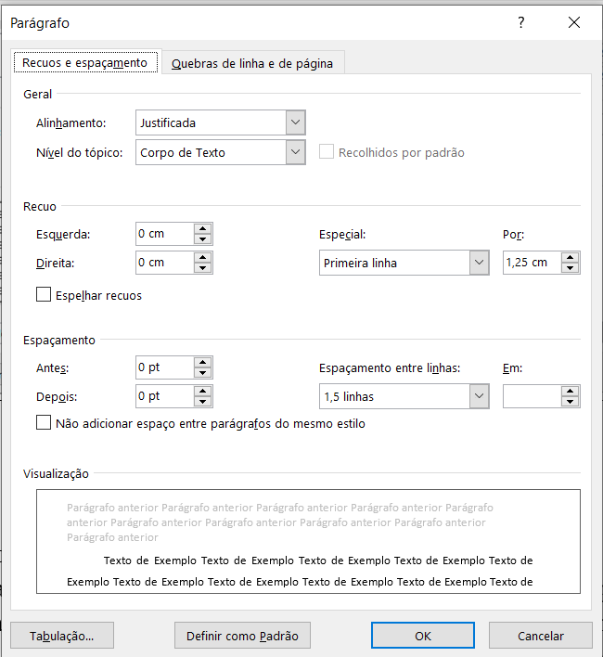

ORCID iD
Todos os autores devem possuir ORCID Registration Id, esta é uma exigência dos indexadores da Revista Paradigma (para obter o código ORCID basta se cadastrar em https://orcid.org/register )

Metadados

É obrigatório fornecer todas as informações sobre os autores nos METADADOS DO MANUSCRITO no site da revista no momento do cadastramento do artigo, indicando os links do ORCID, o currículo lattes (se aplicável) e outras informações úteis sobre todos os autores.

Destacando palavras no texto
letras itálicas , ou seja, não se deve utilizar negrito ou sublinhado para realçar o texto. Após cada seção deve ser dada uma quebra de linha (ENTER)

Notas de rodapé
Para notas de rodapé: fonte Times New Roman , tamanho 10, espaçamento simples entre linhas, parágrafo justificado. Sugere-se que as notas de rodapé sejam evitadas sempre que possível. Se forem estritamente necessários , deverão ser listados em algarismos arábicos.

Seções secundárias (Times New Roman, tamanho 12, negrito, justificado)
O texto destas seções do artigo deverá ser em fonte Times New Roman , tamanho 12, justificado, espaçamento de 1,50 linhas; recuo 1,25 na primeira linha dos parágrafos, folha tamanho carta; sem espaços antes ou depois dos parágrafos

Citações no corpo do artigo
Nas citações indiretas, no corpo do artigo, os nomes dos autores devem ser mencionados utilizando letras maiúsculas (iniciais) e minúsculas. Se estiverem entre parênteses, devem ser digitados em letras maiúsculas. Por exemplo: Villegas (2021) ou (VILLEGAS, 2021).
Citações diretas com mais de 40 palavras devem ser preparadas assim : Recuo de 4 cm da margem esquerda , espaçamento simples, sem aspas, fonte Times New Roman , tamanho 10.

Seções terciárias (Times New Roman, tamanho 12, justificado)
O texto destas seções do artigo deverá ser em fonte Times New Roman , tamanho 12, justificado, espaçamento de 1,50 linhas; recuo 1,25 na primeira linha dos parágrafos, folha tamanho carta; sem espaços antes ou depois dos parágrafos

Referência Teórica
Deve ser feita referência a publicações recentes (menos de cinco anos, atuais); No caso de fontes com mais de cinco anos, deve haver certeza da validade do seu conteúdo ou da relevância de acordo com o tema em estudo. Recomenda-se a revisão de edições anteriores do Paradigma, de outras revistas especializadas e indexadas, livros, trabalhos de mestrado, teses de doutorado e relatórios (atas) de eventos no âmbito da pesquisa relatada no manuscrito. Autores de artigos do Brasil deverão utilizar as Normas ABNT; Aqueles de outras latitudes podem utilizar os Padrões APA.

Metodologia
A Paradigma é uma revista multiperspectivista e pluriparadigmática , portanto os artigos a serem publicados podem ser derivados de pesquisas qualitativas, quantitativas ou mistas. Em qualquer caso, esta seção deve levar em consideração os seguintes aspectos da estratégia utilizada para definir, obter, registrar, organizar, processar e produzir a informação necessária para garantir a adequação do estudo: abordagem, foco ou perspectiva; natureza do estudo de acordo com sua intencionalidade e tipo de questão de pesquisa; caracterização dos participantes da pesquisa; local onde foi realizado (claro que protegendo a identidade real, sempre que necessário), técnicas, instrumentos, procedimentos, contexto, ambiente e outros elementos necessários à adequada compreensão do estudo.

Figuras, Tabelas, Tabelas e outros elementos gráficos.
As figuras e tabelas deverão estar o mais próximo possível da sua menção no corpo do texto. O título das figuras deverá ser suficientemente claro em relação à imagem, para que não seja necessária a consulta ao corpo do texto. Apenas o número do objeto e a palavra utilizada para designá-lo deverão estar em negrito. Os títulos das figuras deverão ser assim: fonte Times New Roman , tamanho 12, espaço simples. A fonte é Times New Roman , tamanho 10, espaçamento simples. Sempre mencione a fonte.
Figura 1: Título da figura
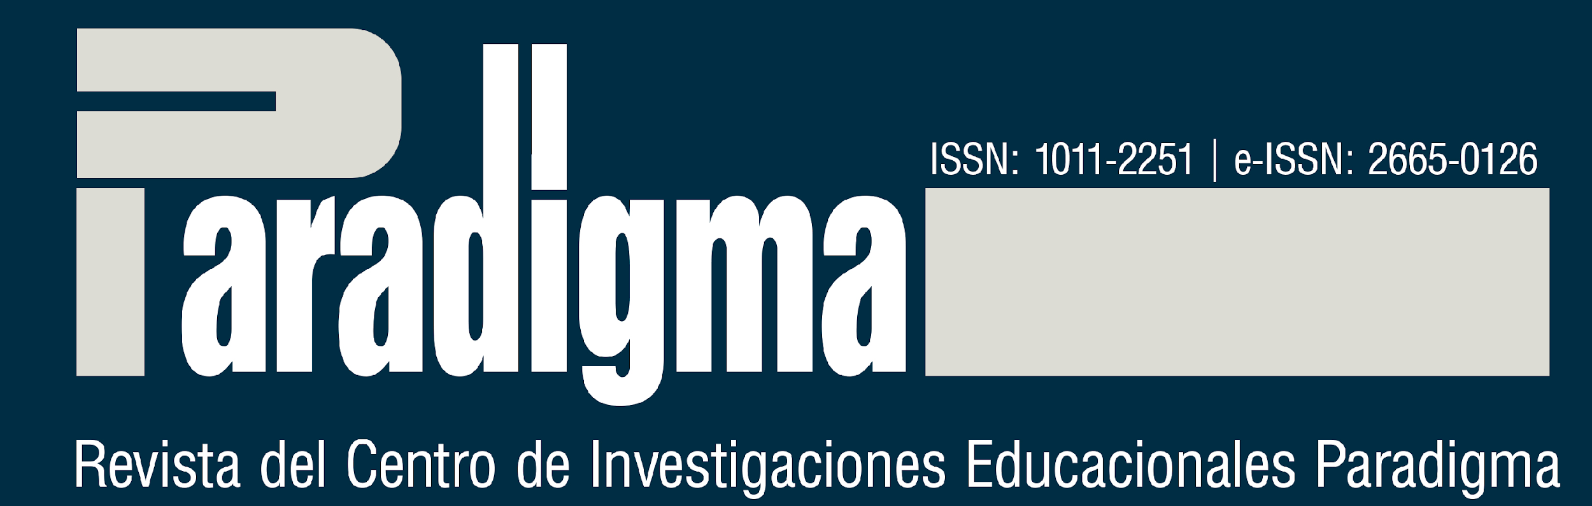
Fonte : Nome da fonte ou sobrenome do autor (ano, p. xx )
Utilize uma boa resolução, para que a figura fique legível ao leitor com zoom de 100%, respeitando sempre as margens do documento.
Em relação às tabelas , as indicações são as seguintes: fonte Times New Roman , tamanho 10, espaçamento simples. Os títulos das tabelas devem ser assim : fonte Times New Roman , tamanho 12, espaçamento simples. As fontes deverão ser em fonte Times New Roman , tamanho 10, espaçamento simples. A fonte deve ser sempre mencionada
Exemplo :
Tabela 2: Justificativas dos alunos para a soma dos resultados no lançamento de dois dados.

Tarefas | Respostas dos Alunos (A)
Um número par? | Possível
numero impar ? | Possível
Número 1? | Existe uma possibilidade
Fonte: Autor(es) (ano , p. xx ); Elaboração com base no(s) Autor(es) ( ano , p. xx ); Elaboração dos autores
Tabelas são formas de apresentar informações quantitativas, compostas por dados numéricos. A identificação das tabelas deverá ser no topo, precedida da palavra Tabela (em negrito), seguida do seu número por ordem de aparecimento no texto, em algarismos arábicos (em negrito), em seguida inserir o respectivo título (sem negrito) . ). O título e o conteúdo das tabelas deverão ser escritos em fonte Times New Roman , tamanho 12. O título deverá ser separado da respectiva numeração por um “:“ A fonte deverá ser sempre citada. A tabela deve ser inserida no local do texto o mais próximo possível de onde foi citada no texto. As fontes e notas devem ser digitalizadas em fonte Times New Roman , tamanho 10, espaçamento simples entre linhas.
Exemplo 1:
Tabela 1: Distribuição de Altura dos 140 da Escola
Alturas (cm) | Número de estudantes
[145, 150] | 2
[150, 155] | 8
[155, 160] | 25
[160, 165] | 40
[165, 170] | 27
[170, 175] | vinte e um
[175, 180] | 10
[180, 185] | 7
Total | 140
Fonte: Autor(es) (ano , p. xx ); Elaboração com base no(s) Autor(es) ( ano , p. xx ); Elaboração dos autores
Exemplo 2:
Tabela 1: Variedades de Pesquisa Qualitativa indicadas nas teses
Item | Quantidade | Percentagem
Ação de investigação | 2 | x%
Etnografia | 3 | x%
História oral | 5 | x%
Narrativas Autobiográficas | 12 | x%
IAP | 3 | x%
Pesquisa Dialógica | 0 | x%
Total | 25 | x%
Fonte: Autor(es) (ano , p. xx ); Elaboração com base no(s) Autor(es) ( ano , p. xx ); Elaboração dos autores
Gráficos, tabelas e equações devem estar em um formato que possa ser editado. Imagens não são aceitas. O uso de expressões como “Tabela acima” ou “Figura abaixo” não deve ser utilizado, pois no momento da formatação do manuscrito seu local poderá ser alterado.
Toda tabela deverá ter título indicativo da natureza e abrangência geográfica e temporal dos dados, numérico, in extenso, sem abreviaturas, de forma clara e concisa. Deverá conter um número (árabe, crescente) sempre que houver duas ou mais tabelas no documento.
Quanto ao aspecto visual da mesa, esta não deve possuir linhas verticais que a delimitem à esquerda e à direita. Deve conter dados numéricos dentro das células, para quantificação de informações de fatos específicos observados. Deve ser elaborado de forma que ocupe uma única página e represente uniformidade gráfica (fonte, corpo, uso de maiúsculas e minúsculas).

Análise e Resultados
Devem ser desenvolvidos a partir do referencial teórico e metodológico, considerando os requisitos necessários para garantir originalidade, cientificidade, rigor e precisão.

Conclusões (Ou Considerações Finais/Reflexões Finais)
Destacar as conclusões e/ou posições do autor relativamente aos resultados do estudo, articuladas com as questões de investigação e dependendo do problema estudado.

Agradecimentos (quando houver, não obrigatórios)
Deverão observar as mesmas regras utilizadas no corpo do texto
.
Referências
Abaixo estão exemplos de referências de vários tipos.

Exemplos :
Livros com 1 autor:
BURKE, P. Qual é a história dessa conquista? Tradução de Cláudia Freire. São Paulo: Editora da UNESP, 2016.

CAVEING, M. O problema dos objetos dê o pensamento matemática . Paris: Biblioteca Filósofo J. Vrin , 2004.

Livros com 2 autores:
MENDES, IA; STAMATTO, MIS Escolas Normais do Brasil : espaços de (trans)formação docente e produção de conhecimento profissional. 1ª edição. São Paulo: Ed. Livraria da Física, 2020.

Livros com 3 autores:
MENDES, IA; MACHADO, B.F .; SOARES, EC Aritmética Lúdica na Sala de Aula . 1ª edição. Belém: Sociedade Brasileira de História da Matemática, 2016.

Livros com mais de 3 autores:
MENDES, IA; [Informar todos os autores]. Ciências da educação, campos disciplinares e profissionalização : saberes em debate para a formação docente. 1ª edição. São Paulo: Ed. Livraria da Física, 2020.

Livros com organizadores, coordenadores :
OLIVEIRA, AMP de.; ORTIGÃO, MIR (Org.). Abordagens teóricas e metodológicas na pesquisa em Educação Matemática . Brasília: SBEM, 2018. (Acervo SBEM). Disponível em: http://www.sbembrasil.org.br/files/ebook_.pdf . Acesso em: 20 jan. 2020.
CYRINO, MC do CT (Org.). Temas emergentes de pesquisa sobre a formação de professores que ensinam Matemática: perspectivas e desafios. Brasília, DF: SBEM, 2018. (Coleção SBEM). Disponível em: http://www.sbembrasil.org.br/files/tematicas_emergentes.pdf . Acesso em: 20 jan . 2020.

Projetos de mestrado, teses de doutorado, projetos de conclusão de curso:
CAVALCANTE, LGM Experiência Estética com Formas Geométricas nos Anos Iniciais. 2019. 188f. Dissertação (Mestrado) - Universidade Federal do Pará, Instituto de Educação Matemática e Científica, Programa de Pós-Graduação em Educação em Ciências e Matemática, Belém, 2019. Disponível em: http://gpsem.online/dissertacoes . Acesso em: 20 jan. 2020.

KHIDIR, KS Prásticas Socioculturalis Quilombolas para o Ensino de Matemática: mobilização de saberes entre Comunidade e Escola. 2018. 190f. Tese (Doutorado) – Universidade Federal do Pará, Instituto de Educação Matemática e Científica, Programa de Pós-Graduação em Educação em Ciências e Matemática, Belém, 2018. Disponível em: http://gpsem.online/teses . Acesso em: 20 jan. 2020.

Trabalhos apresentados em eventos:
ALVARADO PRADA, LEA Metodologias de pesquisa-formação de professores nas dissertações, teses: 1999-2008. In: IX Seminário Nacional de Pesquisa em Educação da Região Sul . Anais faz . Acesso em: 20 jan. 2020.

Artigos de revistas/jornais:
BURGOS, Cinthia del Carmen Humbría ; GONZALEZ, Fredy Enrique. ESPAÇOS DE FORMAÇÃO COMPLEMENTAR PARA EDUCADORES DE MATEMÁTICA VENEZUELANOS. CASO: ESCOLA VENEZUELANA DE ENSINO DE MATEMÁTICA - EVEM. História. Educ . , Papai Noel Maria , v. 24, e99353, 2020. Disponível em <http://www.scielo.br/scielo.php?script=sci_arttext&pid=S2236-34592020000100504&lng=en&nrm=iso>. acesso em 31 de janeiro de 2021. Epub 29 de junho de 2020. http://dx.doi.org/10.1590/2236-3459/99353 .

GONZÁLEZ, F. Dificuldades na realização de trabalhos de pesquisa: como enfrentá-las. Práxis Educacional , [S. l.], v. 11, não. 18, pág. 275-300, 2014. Disponível em: https://periodicos2.uesb.br/index.php/praxis/article/view/812. Acesso em: 31 de janeiro. 2021.

PIRES, LS; MENDES, A HISTÓRIA DA MATEMÁTICA NÃO ENSINA FUNDAMENTAIS NOS LIVROS DE MINICURSOS DA SBHMat (2001-2017). Revista Prática de Ensino , v. 5, não. 1 pág. 28-44, 2020. Disponível em: http://periodicos.cfs.ifmt.edu.br/periodicos/index.php/rpd/article/view/575 . Acesso: 1º de maio de 2020. DOI: https://doi.org/10.23926/RPD.2526-2149.2020.v5.n1.p28-44.id575

Pesquisar projetos _
MENDES, IA História para o Ensino de Matemática na Formação de Professores e na Educação Básica: uma Análise da Produção Brasileira (1997– 2017) . Projeto de Pesquisa Produtividade CNPq. Belém: Universidade Federal do Pará, 2018.

Documentos legais
BRASIL. Lei nº 9.394/96. Lei de Diretrizes e Bases da Educação Nacional. Estabelece as diretrizes e bases da educação nacional. Brasília: 1996. Disponível em: https://www.planalto.gov.br/ccivil_03/Leis/L9394.htm . Acesso em: 25 mai. 2019.
BRASIL. Ministro da Educação. Parecer CNE/CES nº 1.302, de 6 de novembro de 2001 . Define as Diretrizes Curriculares Nacionais dos Cursos de Matemática, Licenciatura e Licenciatura. Brasília: 2002b. Disponível em: http://portal.mec.gov.br/cne/arquivos/pdf/CES13022.pdf . Acesso em: 25 mai. 2019.
BRASIL. Ministro da Educação. Resolução CNE/CP nº. 1, de 18/02/2002 . Institui Diretrizes Curriculares Nacionais para a Formação de Professores da Educação Básica, em nível superior, curso de graduação, graduação completa. Brasília: 2002. Disponível em: http://portal.mec.gov.br/cne/arquivos/pdf/rcp01_02.pdf . Acesso em: 25 mai. 2019.
BRASIL. Ministro da Educação. Resolução CNE/CP nº. 2, 19 de fevereiro de 2002 . Instituí dois cursos de graduação, cursos de graduação completa e formação de professores para a Educação Básica em nível superior. Brasília: 2002c. Disponível em: http://portal.mec.gov.br/cne/arquivos/pdf/CP022002.pdf . Acesso em: 25 mai. 2019.

Ligações
Todos os endereços eletrônicos (links) para páginas da INTERNET ( URLs ) incluídos no texto deverão respeitar os direitos dos autores correspondentes.

